Содержание
1 Назначение программы 4
1.1 Функциональное назначение программы 4
1.2 Эксплуатационное назначение программы 4
1.3 Состав функций 4
2 Условия выполнения программы 5
2.1 Минимальный состав аппаратных средств 5
2.2 Минимальный состав программных средств 5
2.3 Требования к пользователю 5
3 Выполнение программы 6
3.1 Установка программы 6
3.2 Запуск программы 6
3.3 Работа с программой 6
3.4 Завершение работы программы 7
3.5 Удаление программы 10
4 Сообщения оператору 11

1 Назначение программы

1.1 Функциональное назначение программы
Программа «Аналитика-КВО» представляет собой приложение с графическим интерфейсом пользователя и предназначена для поиска критических узлов системы, а также определения наиболее вероятных угроз злоумышленника.

1.2 Эксплуатационное назначение программы
Программа «Аналитика-КВО» используется для поддержки принятия решения о защите узлов системы от злоумышленника.

1.3 Состав функций
Программа «Аналитика-КВО» обеспечивает выполнение следующих функций:
- определение критических узлов системы;
- определение вероятных угроз злоумышленника;
- генерация случайной безмасштабной сети;
- ввод структуры системы из файла;
- сохранение структуры системы в файл.

2 Условия выполнения программы

2.1 Минимальный состав аппаратных средств
Для установки и работы программы «Аналитика-КВО» рекомендуются следующие технические средства:
- процессор Intel Pentium IV и выше;
- ОЗУ 512 Мбайт и более;
- свободное место на жестком диске – не менее 500 Мбайт;
- монитор с разрешением 1024x768;
- клавиатура (рус./лат.).

2.2 Минимальный состав программных средств
Системные программные средства, используемые программой, должны быть предоставлены локализованной версией операционной системы Windows XP и выше. Также необходимо какое-либо программное средство для распаковки архивов типа «.rar».

2.3 Требования к пользователю
Конечный пользователь программы (оператор) не должен обладать какими-либо практическими навыками работы с графическим пользовательским интерфейсом программы. Достаточным является знание интерфейса операционной системы.

3 Выполнение программы

3.1 Установка программы
Установка программы «Аналитика-КВО» осуществляется путем распаковки архива ArchiveProgramm.rar, входящего в дистрибутив программы, на компьютер оператора.

3.2 Запуск программы
Загрузка программы «Аналитика-КВО» осуществляется путем запуска исполняемого файла start.exe.

3.3 Работа с программой
Главное окно программы «Аналитика-КВО» представлено на рисунке А.1.
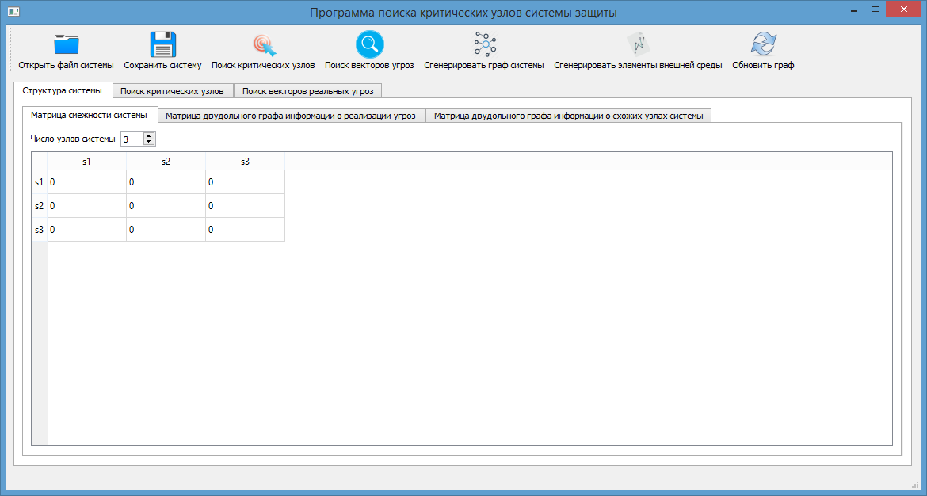
Рисунок А.1 – Главное окно программы
Для ввода исходных данных, характеризующих систему необходимо:
- перейти на вкладку «Структура системы»;
- выбрать необходимую матрицу для ввода данных с помощью выбора соответствующей вкладки;
- выбрать размерность матрицы с помощью соответствующих полей;
- ввести числа, отличные от 0 в поля матрицы, соответствующие имеющимся связям;
- нажать на кнопку в панели инструментов «Обновить граф»;
- перейти на вкладку «Поиск критических узлов» для просмотра построенного графа.
Главное окно программы после ввода исходных данных представлено на рисунке А.2.
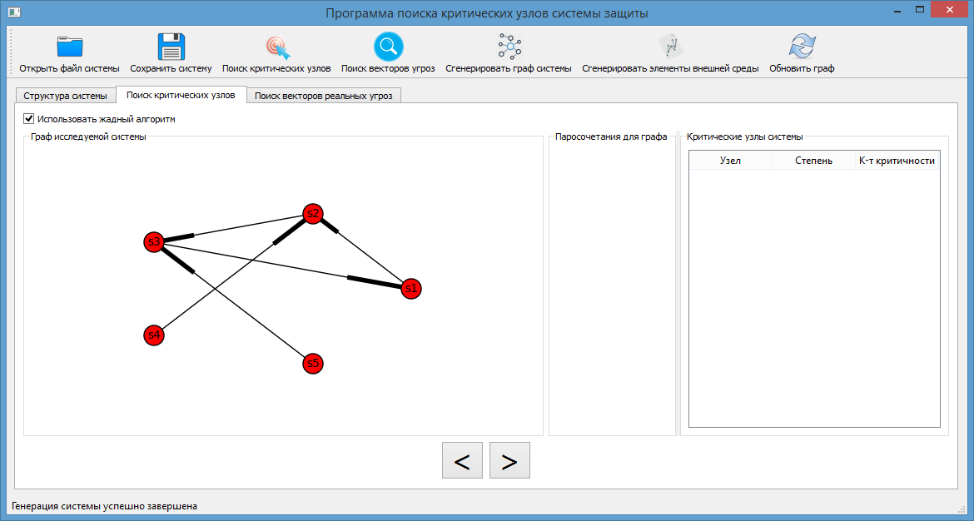
Рисунок А.2 – Главное окно программы после ввода исходных данных
Для поиска критических узлов системы необходимо:
- ввести исходные данные системы;
- нажать на кнопку в панели инструментов «Поиск критических узлов».
Главное окно программы после поиска критических узлов представлено на рисунке А.3.
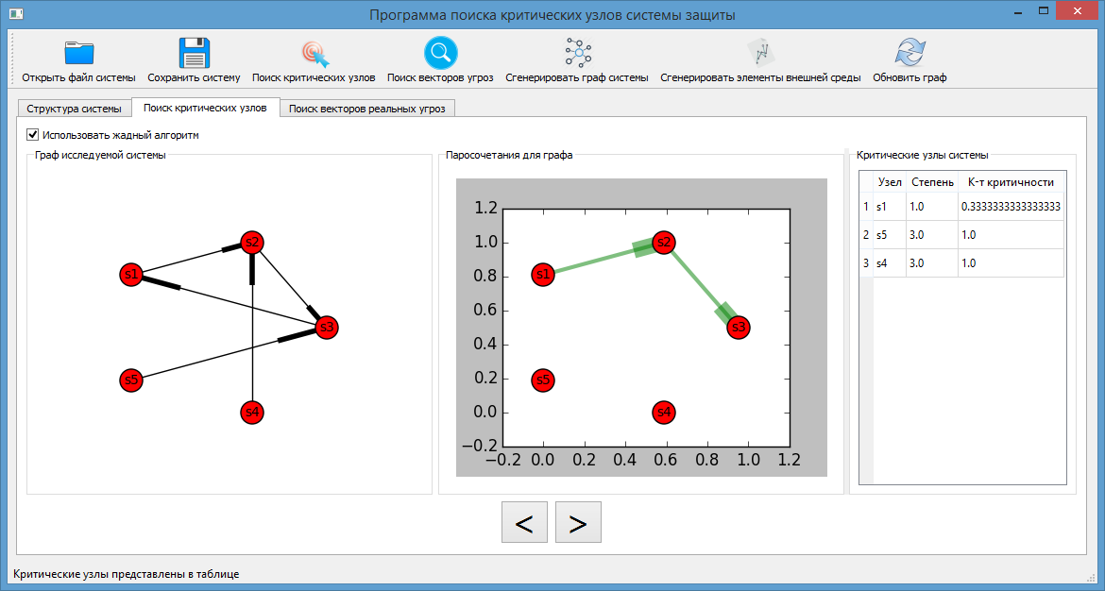
Рисунок А.3 – Главное окно программы после поиска критических узлов
Для поиска векторов реальных угроз злоумышленника необходимо:
- ввести исходные данные системы;
- перейти на вкладку «Поиск векторов реальных угроз»;
- нажать на кнопку в панели инструментов «Поиск векторов угроз».
Главное окно программы после поиска векторов реальных угроз представлено на рисунке А.4.
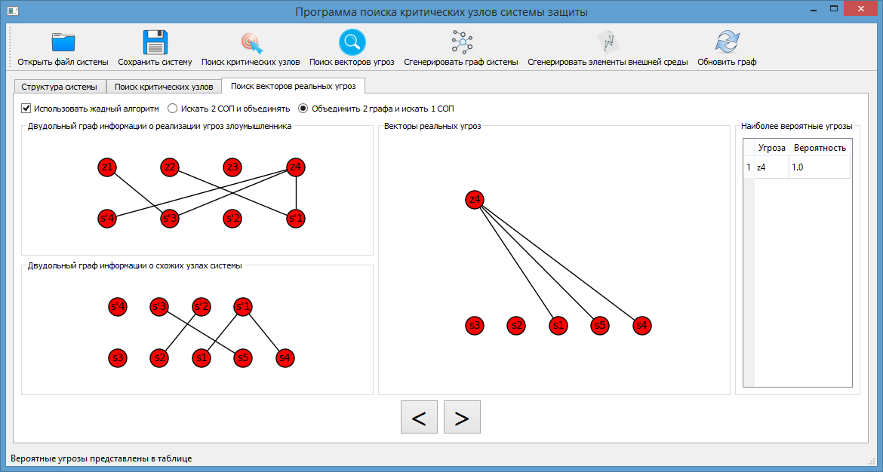
Рисунок А.4 – Главное окно программы после поиска векторов реальных угроз
Для перехода между различными изображениями паросочетаний или векторов реальных угроз необходимо использовать кнопки «<» и «>», расположенные в нижней части главного окна программы.
Для загрузки данных системы из файла необходимо:
- нажать на кнопку в панели инструментов «Открыть файл системы»;
- выбрать файл системы;
- перейти на вкладку «Поиск критических узлов» для просмотра построенного графа.
Для сохранения данных системы в файл необходимо:
- ввести исходные данные системы;
- нажать на кнопку в панели инструментов «Сохранить систему»;
- ввести название файла;
- перейти на вкладку «Поиск критических узлов» для просмотра построенного графа.
Для автоматического создания графа системы необходимо:
- нажать на кнопку в панели инструментов «Сгенерировать граф системы»;
- ввести параметры системы;
- нажать на кнопку «Сгенерировать»;
- перейти на вкладку «Поиск критических узлов» для просмотра построенного графа.
Окно ввода параметров системы представлено на рисунке А.5.
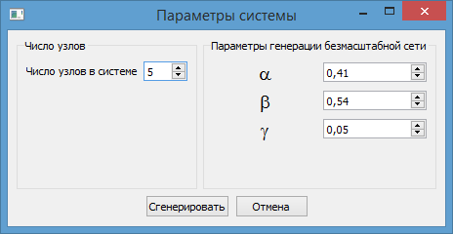
Рисунок А.5 – Окно ввода параметров системы
Для автоматического создания графов информации во внешней среде необходимо:
- нажать на кнопку в панели инструментов «Сгенерировать элементы внешней среды»;
- ввести параметры внешней среды;
- нажать на кнопку «Сгенерировать»;
- перейти на вкладку «Поиск векторов реальных угроз» для просмотра построенных графов.
Окно ввода параметров внешней среды представлено на рисунке А.6.
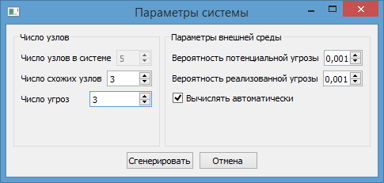
Рисунок А.6 – Окно ввода параметров внешней среды

3.4 Завершение работы программы
Для завершения работы программы «Аналитика-КВО» необходимо нажать на кнопку закрытия окна в ОС Windows, расположенную в правом верхнем углу окна программы.

3.5 Удаление программы
Деинсталляция программы «Аналитика-КВО» осуществляется путем удаления с компьютера оператора файлов, входящих в дистрибутив программы.

4 Сообщения оператору
В случае успешной загрузки исходных данных системы из файла оператору выводится сообщение «Система успешно загружена из файла».
В случае успешного сохранения исходных данных системы в файл оператору выводится сообщение «Файл системы успешно сохранен».
После успешного поиска критических узлов оператору выводится сообщение «Критические узлы представлены в таблице».
После успешного поиска векторов реальных угроз оператору выводится сообщение «Вероятные угрозы представлены в таблице».
При нажатии кнопок перехода между паросочетаниями или векторами угроз оператору выводятся сообщения «Паросочетание x» или «Вектор угроз x», где x – текущий номер паросочетания или вектора.
После успешной генерации системы оператору выводится сообщение «Генерация системы успешно завершена».
После успешной генерации элементов внешней среды оператору выводится сообщение «Генерация внешней среды успешно завершена».

